**Achtste-groepers huilen niet**

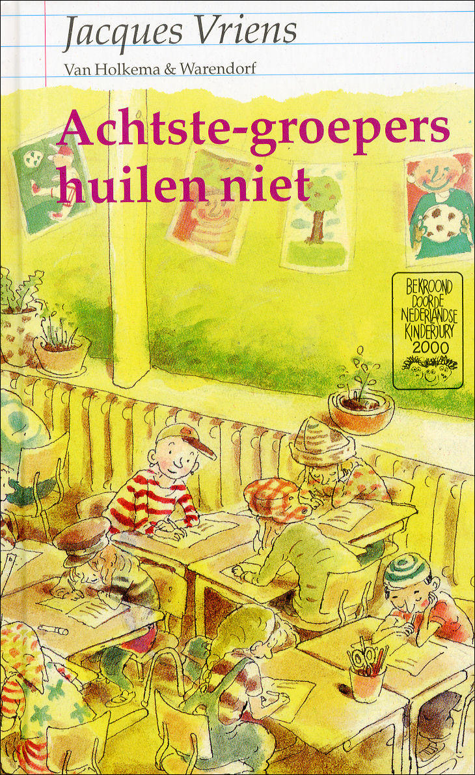





Annet schaap

Jacques Vriens

Naam boek: achtste- groepers huilen niet

Auteur: Jacques Vriens

Illustrator: Annet schaap

Jaar van verschijning: 1999

**Inhoud**

1. Samenvatting
2. Over de auteur
3. Over de illustrator
4. Mijn leeservaring
5. Verwerkingsopdracht
6. Bronvermelding

**1.Samenvatting**

Akkie is een stoer jongensachtig meisje van 12 jaar. Ze zit samen met Elise en nog veel meer klasgenoten in groep 8 van de basisschool. Elise is het tegenovergestelde van Akkie; ze is erg netjes en heeft altijd rokjes met daaronder keurige lakschoentjes aan. Ondanks dar zijn ze toch beste vriendinnen. Dat kwam vooral doordat Akkie het altijd voor Elise opnam toen ze nog gepest werd met haar Limburgse accent.

In de schoolpauze voetbalt Akkie altijd met haar klasgenootjes op het trapveldje bij de school. Als ze daar een keer ruzie krijgt met Joep, besluiten ze het uit te vechten in het parkje vlakbij de school. Maar als daar Akkie daar aankomt, krijgt ze het erg benauwd. En daar hield het niet bij op. De week erna heeft ze er weer last van. Ook is ze gauw verkouden en snel moe. De moeder van Akkie (Loes) besluit de dokter te bellen en die verwijst Akkie door naar het ziekenhuis bij de afdeling oncologie. Daar krijgt ze te horen dat ze leukemie heeft……

Als juf Ina het aan de kinderen op school verteld zijn die erg geschokt. Want een zieke Akkie is moeilijk voor te stellen. Akkie moet in het ziekenhuis blijven voor haar medicijnen. Ze is erg verdrietig, want nu kan ze misschien niet mee op kamp! En het voetbaltoernooi dan?

Akkie ziet het niet meer zo zitten, maar gelukkig zijn de dokters erg aardig en krijgt ze veel kaartjes en brieven van haar klasgenootjes.

Een paar weken later is er goed nieuws: Akkie mag een paar dagen naar huis! Als ze op school is, is iedereen heel blij, maar ze kijken wel raar tegen Akkie op, door de kuren heeft ze geen haar meer. Nu heeft ze een pet op. Een paar dagen later moet Akkie weer naar het ziekenhuis, ze heet weer medicijnen nodig. Over een week gaat groep 8 op kamp en gaat weer iets beter met Akkie. De dokter heeft zelfs gezegd dat ze, als ze rustig aan doet, wel mee op kamp mag! En dan is het zover: Akkie gaat met haar klasgenoten op kamp! Ze heeft een heel gezellige tijd, maar als de klas op de 2e dag in het bos gaat wandelen, gaat het met Akkie weer helemaal mis; ze krijgt het weer benauwd en moet onmiddellijk terug naar het ziekenhuis. In de dagen daarna gaat Akkie erg achteruit, en dan overlijdt ze……

Juf Ina gaat met Elise naar Akkie’s huis, waar ze ligt opgebaard. Daar nemen ze afscheid.

Groep 8 moest de laatste weken voor de grote vakantie natuurlijk wel dorgaan met alles, met de Cito-toets, met het voetbaltoernooi en ook met de musical. Maar ze zullen Akkie nooit vergeten.

**2.Over de auteur**

Achtste-groepers huilen niet is geschreven door Jacques Vriens.

Hij is geboren op 26 maart 1946 in ’s-Hertogenbosch. Jacques Vriens is niet altijd een schrijver geweest hij was namelijk vroeger ook docent op een basisschool.

Hij werkte als onderwijzer t/m 1993 en later werd hij directeur op verschillende basisscholen.

Uiteindelijk werd hij schrijver.

Jacques

Vriens heeft nog meerdere boeken geschreven zoals:

* Alle meester Jaap boeken
* Alle boeken van de dikke bende van de Korenwolf
* Groep acht aan de macht
* De groeten van groep acht
* Groep zeven slaat terug
* Een bende in de bovenbouw
* Ha/bah naar school
* De school is weg
* Enz.

Maar Jacques Vriens heeft dit boek geschreven om een reden, omdat toen hij nog leraar was in 1991 heeft hij deze gebeurtenis zelf meegemaakt.

Hij had een meisje in de klas zitten zij heette Anke en zij is overleden aan leukemie.

In dit jaar dat Anke nog bij hem in deklas zat schreef Jacques Vriens ook al boeken en hij had geen idee meer over voor een nieuw boek en toen stelde Anke voor om een boek over haar te maken.

Anke was overleden en de moeder van Anke zei tegen hem: “je hebt Anke nog iets belooft en dat was een boek maken over haar leven.”

Het heeft nog wel jaren geduurd voordat het boek uitkwam, hij is wel zes keer overnieuw begonnen, want hij vond het moeilijk om de juiste toon te vinden, maar het is hem wel gelukt, de plotselinge verandering kwam toen hij zich realiseerde dat hij juist niet een boek moest schrijven over dood gaan maar over Anke en de klas hoe zij met de ziekte omgaan.

Hij heeft ook de namen van de personages veranderd en van een meester een juf gemaakt.

Uiteindelijk is het boek ook nog verfilmd.

**3.De illustrator**

De illustrator is Annet Schaap, ze is geboren in Echteld op 27 februari 1965.

Annet Schaap heeft zeker 120 boeken geïllustreerd onder anderen van de schrijvers:

* Jacques Vriens
* Francine Oomen
* Thea Dubelaar
* Mieke van Hooft

Hier zijn enkele voorbeelden van boeken die Annet Schaap heeft geïllustreerd:

* Het geheime weekboek van groep acht
* Groep acht aan de macht
* Meester Jaap maakt er een puinhoop van
* De dikke bende van de Korenwolf
* Groep zeven slaat terug
* Die rotschool met die fijne klas
* De school is weg!
* De groeten van groep acht
* Meester Jaap gaat nooit verloren
* Enz.

In totaal heeft Annet Schaap 34 boeken van Jacques Vriens geïllustreerd.

**4.Mijn leeservaring**

Van alle boeken van Jacques Vriens sprak dit boek mij het meeste aan, want leukemie is een ernstige/vervelende ziekte die een meisje van 12 jaar die in groep 8 zit kan hebben.

Het leek mij heel erg moeilijk om met deze ziekte om te kunnen gaan vooral als je dan nog zo jong bent. Ik herkende mezelf niet terug in deze situatie, want ik heb zelf nog nooit echt meegemaakt dat ik iemand kenden die leukemie heeft en daar aan is overleden.

Achtste-groepers huilen niet sprak me ook aan, omdat Jacques Vriens heel goed de situatie omschrijft, hoe de klasgenoten van Akkie (Anke) en iedereen in haar omgeving met de ziekte omgingen. Ik vind dit ook een heel mooi boek, omdat het niet alleen een droevig verhaal is er worden ook leuke en grappige dingen van het schooljaar genoemd wat de meeste kinderen wel op deze leeftijd meemaken.

**5. achterflap voor het boek (verwerkingsopdracht)**

Dit boek gaat over Akkie en hoe haar leven veranderd door een ernstige ziekte.

Ze zit in het laatste schooljaar van de basisschool en ze heeft een drukke maar leuke klas.

Haar lerares heet juf Ina en ze heeft altijd leuke oplossingen voor problemen, maar als de klas hoort dat Akkie leukemie heeft word dat nogal een probleem. Vanuit het ziekenhuis bemoeit Akkie zich nog overal mee ze is nog even spontaan zoals ze eerst ook was.

**6.Bronvermelding**

Internetsites:

* <http://nl.wikipedia.org/wiki/Annet_Schaap>
* <http://www.jacquesvriens.nl/>
* <http://nl.wikipedia.org/wiki/Jacques_Vriens>
* <http://bibliotheekema.wordpress.com/2012/06/04/samenvatting-achtste-groepers-huilen-niet/>

overige bronnen:

* Het boek
* De reünie van groep 8 van de werkelijke klas waar Jacques Vriens docent was.